Je découvre les insectes.

1) Un insecte est un petit animal qui a …… pattes .
Il a aussi …… antennes.

Invente et dessine un insecte :

2) Complète ce dessin d’un insecte en replaçant correctement le nom de chaque partie de son corps.

les antennes

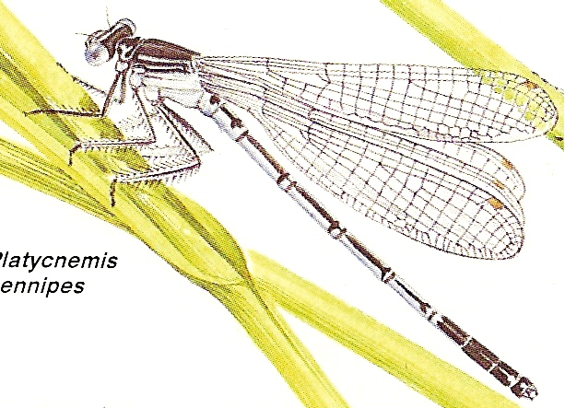

la tête

les ailes

les pattes

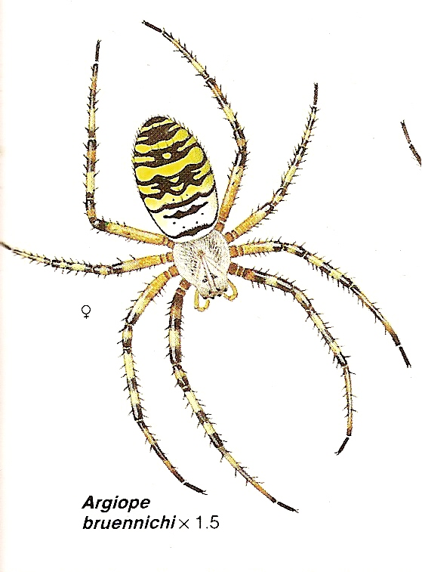
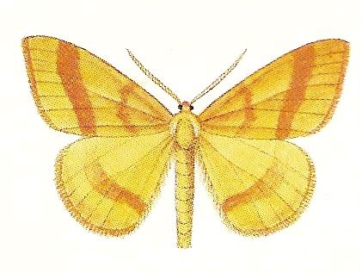
3) Il existe des grandes familles d’insectes. Relie chacun d’entre-eux à sa bonne famille.

1) Les papillons.

- 4 ailes colorées

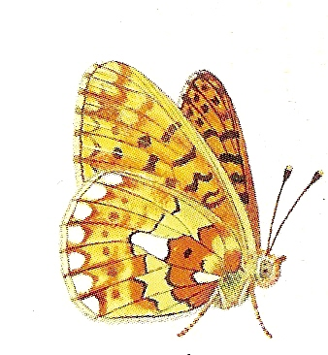
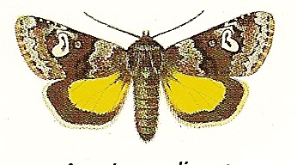

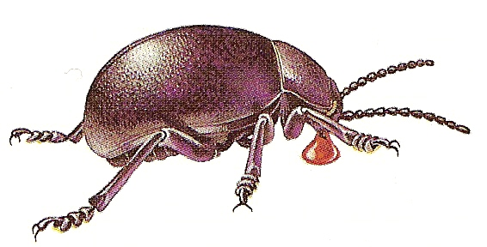
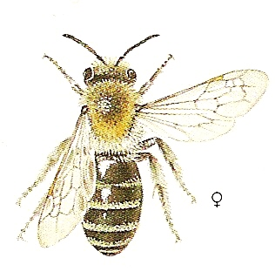
2) Les mouches.

- seulement 2 ailes

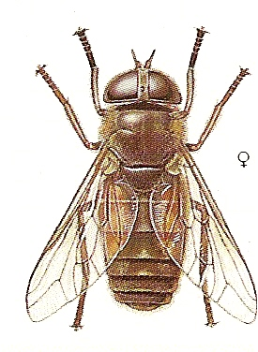
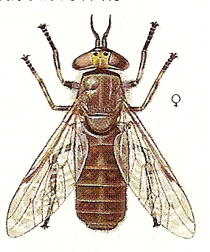

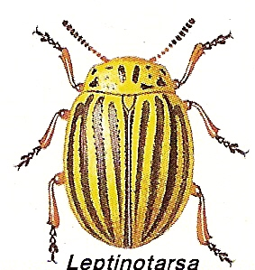
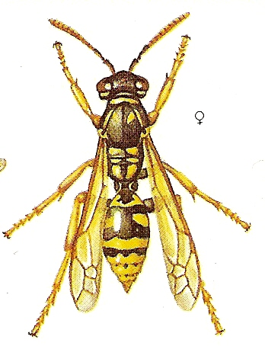
3) Les insectes à carapace.

2 ailes dures
2 ailes pour voler

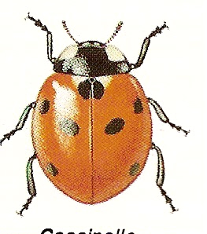
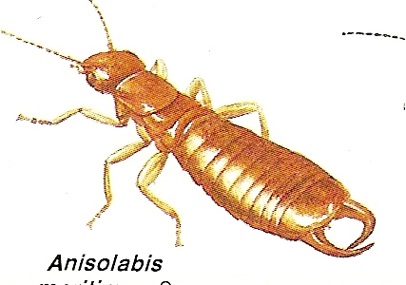

4) Les guêpes et les abeilles.

- 4 ailes transparentes
- une taille fine
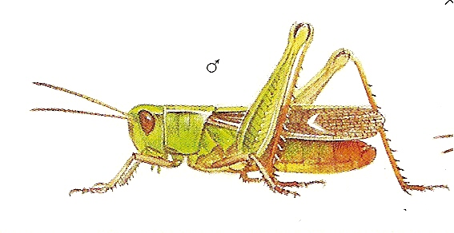

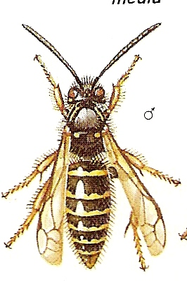

5) Les autres

